**107-1 1N靜態網頁期末上機考** 2018, 12, 25

**Note: 嚴禁作弊，千萬不要發揮同學愛，違者本考試0分，令扣總分20分，嚴重者送校。**

Bootstrap 之css 放在 最上層css 目錄中，js 放在最上層js目錄中。期中考時沒有網路，因此要在本機端加入bootstrap 之css, js檔。

請依照老師已經設定好目錄結構來寫。看到有出現 id的檔案及目錄，請改成你的學號，沒有按照規定，違者一個扣總分10分。

1. (25%) 請用Bootstrap製作Landing page，並變成網頁響應式網頁，如下圖。注意橘色按鈕上有一條橘色的小線，要畫出來。相關的css請寫在 p1_id.css中。

File: w1/p1_id.html, p1_id.css



1. (25%) 請用Bootstrap製作Photo Gallery，讓其變成響應式網頁，如下圖。規格如下：
2. 請實作 navbar, 上有兩個選項，3 Column Layout，4 Column Layout
3. 點選3 Column Layout，在 medium 顯示裝置設定斷點，畫面每列顯示3張照片，顯示裝置比medium小時，螢幕每行顯示1張圖片
4. 點選4 Column Layout，在 medium 顯示裝置設定斷點，畫面每列顯示4張照片，顯示裝置比medium小時，螢幕每行顯示1張圖片
5. 點選Photo Gallery，會顯示 3 Column Layout 網頁
6. 實作時，請用一個 container，內有兩列 (row)，每列有3張照片或4張照片

File: w2/p2_id.html, p2_id.css

3 Column Layout

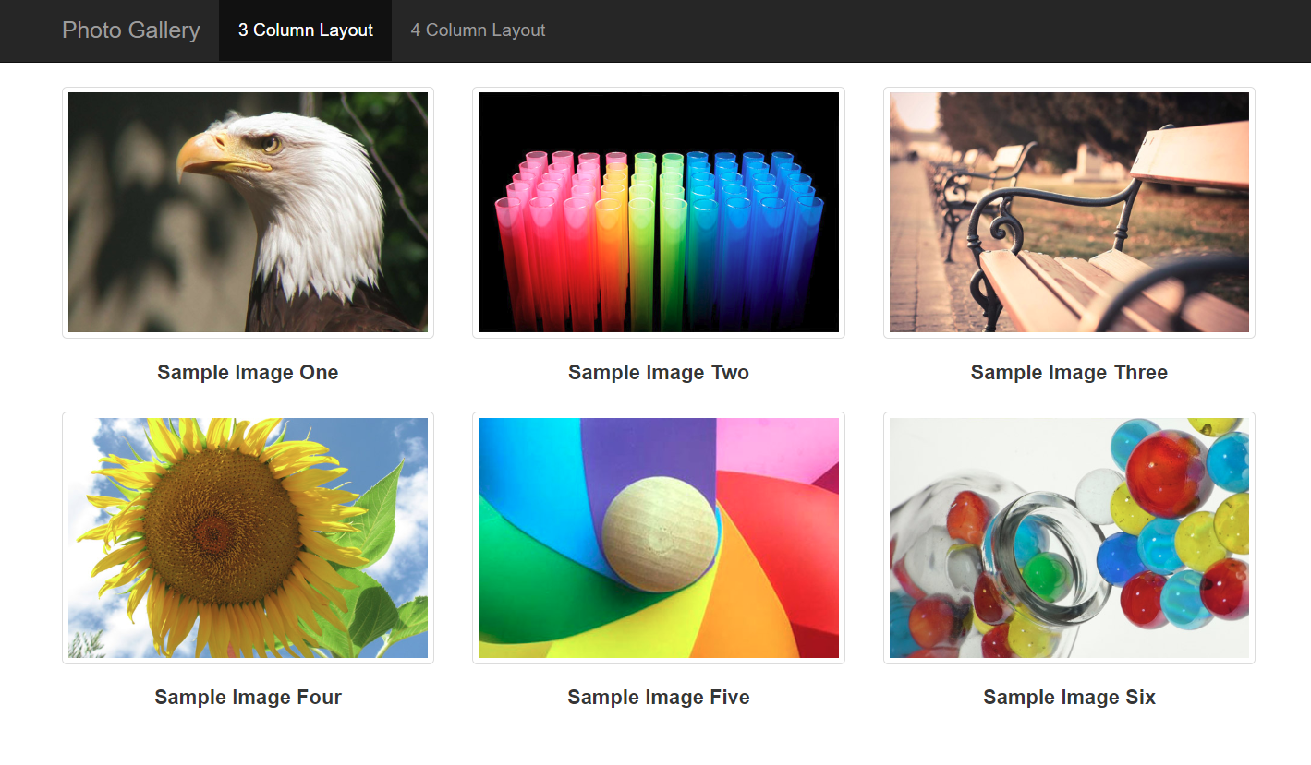  
4 Column Layout

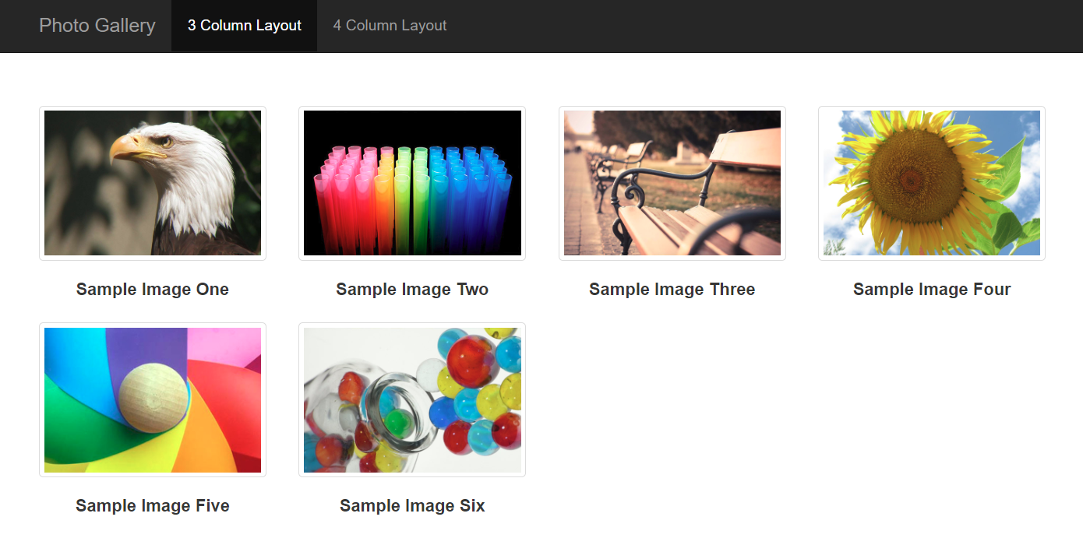

1. (20%) 請將前兩題加入bootstrap的 navbar中，如下圖，名稱為Landing, Photo Gallery， 點選每一個項目及切換時要能正常顯示，navbar選單請用黑色背景，固定在最上面，不會消失。
2. 請將 w1, w2目錄下完成的所有檔案copy到w3目錄下，要修改css, js 路徑才能正常顯示
3. 點選Home時，顯現你的名字及學號，如下圖。
4. 點選Landing 時，顯示第1題的Landing page 畫面
5. 點選 Photo Gallery，顯示第2題的Photo Gallery 畫面
6. navbar選項切換都要能夠正常顯示

File: w3/p3_id.html, p3_id.css

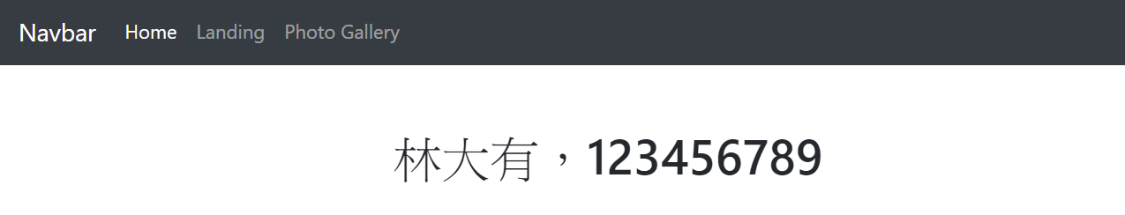

1. (30%) 請在Blogen網頁navbar上加入一個跟產品有關的選項 Product，共有5個欄位，其中pname是產品名稱，cname是公司名稱，price是單價，quantity是庫存數量。

請盡量模仿Blogen中 User選項之作法，做有關產品網頁之前端CRUD (新增，顯示，更新，刪除) 等UI畫面。  
  
Product 產品資訊如下圖

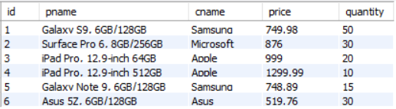

1. (10%) 在navbar 點選Product，會用table顯示如上圖之產品資訊，每列產品後面有 details 按鈕。上方有搜尋產品界面。
2. (10%) details 按鈕壓下去，會進入，顯示該項產品資訊，可進行編輯，完成後點選上面的 Save Changes 按鈕，會更新該產品資料，會到顯示產品畫面。點選上面的 Delete Product 按鈕，會刪除該產品資料，回到顯示產品畫面。點選上面的 Back to Dashboard 按鈕，會回到一開始進入的Dashboard畫面。
3. (10%) 在Dashboard 畫面的上方，有3個 add 按鈕，在最右邊加入 + Add Product按鈕，可以跳出一個Modal，新增產品資料如上圖，其中cname (公司名稱) 欄位必須透過select選單來選，如同category選單一樣。資料新增完成，按下 Save Changes 按鈕，會新增該產品資料，會到顯示產品畫面。

File: w4_blogen/p4_id.html, css/p4_id.css (點選Product時，執行的網頁)